**AUDICIÓN: “MARCHA DEL CORONEL BOGEY”**

**(B.S.O El puente sobre el río Kwai”)**

* Aquí tienes el ritmo de la melodía principal de esta marcha. Escúchala y síguelo mientras tanto. Después observa el compás y coloca las líneas divisorias donde correspondan.

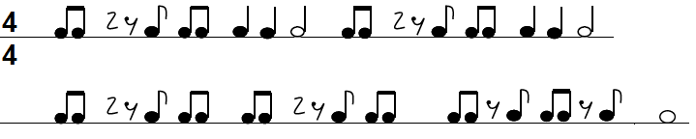

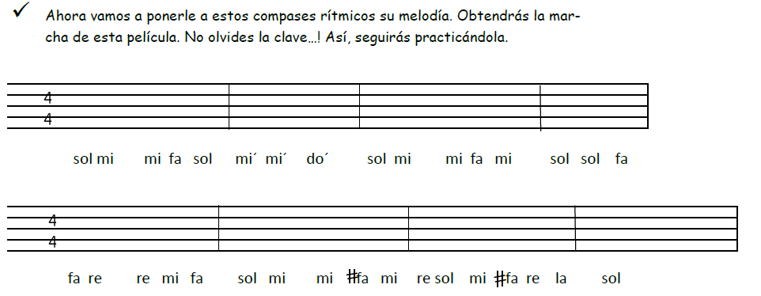

* Recuerda los instrumentos que viste en el vídeo donde los músicos de la “British Army” hicieron un flashmob interpretando esta conocida marcha, ¿a qué familias instrumentales pertenecían? Rodea.

CORDÓFONOS AERÓFONOS DE MADERA AERÓFONOS DE METAL IDIÓFONOS

MEMBRANÓFONOS ELECTRÓFONOS

* Piensa en una de las bandas sonoras de películas que más te gusten, indica el nombre de su compositor y haz un dibujo que la represente.

Mi B.S.O. preferidas es: ________________________________________________________________________

Compositor: __________________________________________

Dibujo: